TISKOVÁ ZPRÁVA

D-Link posiluje nabídku stohovatelných Smart Managed switchů novou řadou DGS-1520
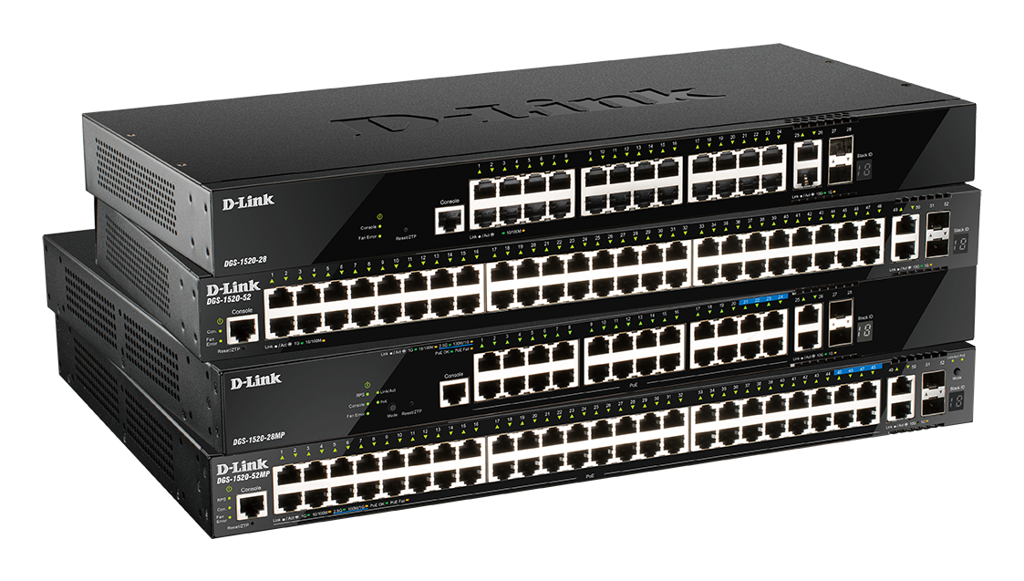
Stohovatelné L3 Smart Managed switche řady DGS-1520 jsou cenově výhodná a vysoce výkonná síťová řešení pro malé a střední firmy, velké podniky i poskytovatele internetových služeb

[Praha – 26. října 2020] – Společnost D-Link, nadnárodní výrobce síťových zařízení, dnes představila novou generaci stohovatelných L3 Smart Managed switchů DGS-1520, která obsahuje vysoce výkonná zařízení navržená pro splnění individuálních potřeb malých a středních firem, velkých podniků i poskytovatelů internetových služeb (ISP).

Switche řady DGS-1520 jsou dodávány v konfiguracích s 28 nebo 52 porty s možností volby 10GBASE-T nebo SFP+ uplinkových portů. Širokopásmové uplinky eliminují úzká místa v síti a zajišťují připojení s nízkou latencí k páteřním sítím a serverům. Multigigabitové (2.5GBASE-T) PoE porty pak nabízejí konektivitu pro širokopásmové 802.11ac/ax (Wi-Fi 6) přístupové body a eliminují potenciální úzká místa při jejich připojování do sítě.

Switche jsou navrženy s důrazem na zajištění maximální provozuschopnosti pomocí flexibilního stohování. Podporují fyzické stohování až osmi jednotek s použitím metalických (dvou 10G Base-T), optických (dvou SFP+) nebo hybridních (dvou metalických, dvou optických) portů s celkovou propustností stohování až 80 Gb/s. To umožňuje vytvořit stoh až s 384 gigabitovými porty a využít zbývající uplinkové 10G porty pro další funkce, například připojení k rozsáhlejší síti.

PoE modely z této řady nabízejí čtyři 2,5 Gigabit PoE porty, což odstraňuje časté problémy s nedostatečnou propustností při nasazování multi-gigabitových Wi-Fi 6 přístupových bodů. Díky svému výkonu, pokročilým bezpečnostním funkcím a několika možnostem správy jsou tyto switche ideální pro všechny firmy, které chtějí rozšiřovat svoji síť a být dobře připraveny na budoucí růst požadavků na šířku pásma.

Řada DGS-1520 stohovatelných L3 Smart Managed switchů nabízí výkonné funkce na 2. a 3. vrstvě, které jsou navrženy speciálně tak, aby splňovaly požadavky různých aplikací při nasazení v malých a středních firmách, velkých podnicích nebo v metropolitních ethernetových sítích (MAN).

Mezi L2 funkce patří kromě VLAN virtuálních sítí, Spanning Tree protokolů či agregace linek také RSPAN a selektivní Q-in-Q. L3 funkce zahrnují IGMP/MLD Snoopig pro provoz multicast videa a také statické směrování (static routing) a dynamické směrování RIP a OSPF umožňující rychlé přizpůsobení změnám v uspořádání sítě. Pro další zvýšení spolehlivosti a odolnosti sítě jsou navíc podporovány Ethernet Ring Protection Switching (ERPS), Virtual Router Redundancy Protocol (VRRP) a také redundantní napájecí zdroje.

Switche řady DGS-1520 lze spravovat z vestavěného webového rozhraní, pomocí SNMP příkazů nebo z CLI rozhraní (Telnet, sériová konzole). Pro centrální správu je k dispozici NMS platforma D-Link D-View 7, která může pomoci snížit potřebné náklady a zdroje na údržbu sítě. Přepínače řady DGS-1520 lze spravovat také pomocí nástroje D-Link Network Assistant (DNA), který umožňuje skupinovou konfiguraci a údržbu switchů v rámci stejného L2 segmentu sítě a je k dispozici jako samostatný software nebo nově také jako mobilní aplikace.

Dostupnost a cena
Přepínače řady DGS-1520 jsou dostupné v České republice a na Slovensku u autorizovaných D-Link prodejců za cenu od 13 365 Kč bez DPH (495 EUR bez DPH). Pro získání dalších informací kontaktujte místní pobočku D-Link. http://www.dlink.com

O společnosti D-Link

D-Link již 30 let navrhuje, vyvíjí a vyrábí oceňovaná řešení pro kabelové i bezdrátové počítačové sítě, kamerový dohled, ukládání dat a automatizaci domácnosti. Jako globální lídr v oblasti konektivity rozvíjí technologie firemních sítí a dodává firmám vybavení pro zefektivnění práce. Je také důležitým průkopníkem na trhu pro automatizaci domácností. Umožňuje lidem na celém světě snadno a za dostupnou cenu monitorovat, automatizovat a ovládat jejich dům kdykoli a kdekoli přes smartphone nebo tablet.

Rozsáhlá řada inovativních, výkonných a intuitivně použitelných technologií D-Link je dostupná firmám i běžným spotřebitelům prostřednictvím globální sítě obchodních kanálů, prodejců a poskytovatelů služeb.

Pro více informací o společnosti D-Link navštivte www.dlink.cz nebo www.facebook.com/dlinkcz nebo www.linkedin.com/company/dlinkcz

V případě zájmu o další informace prosím kontaktujte:

D-Link s.r.o. Taktiq Communication s.r.o.
Na Strži 1702/65 Tomáš Blažek
140 62 Praha 4 Tel.: +420 737 554 516
Tel.: +420 224 247 500 E-mail: tomas.blazek@taktiq.com
E-mail: info@dlink.cz

D-Link a loga D-Link jsou ochranné známky nebo registrované ochranné známky společnosti D-Link Corporation nebo jejích poboček. Všechny ostatní zde zmíněné značky třetích stran mohou být ochrannými známkami příslušných vlastníků. Copyright © 2016. D-Link. Všechna práva vyhrazena.

